新 书 推 荐
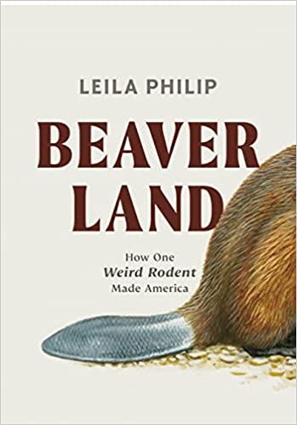
中文书名：《河狸之地：一种奇怪的啮齿类动物是如何创造美国的》
英文书名：BEAVERLAND: How One Weird Rodent Made America
作 者：Leila Philip
出 版 社：Twelve
代理公司：Defiore/ANA/Lauren Li
页 数：320页
出版时间：2022年12月
代理地区：中国大陆、台湾
审读资料：电子稿
类 型：大众社科/环保

内容简介：

《河狸之地》（Beaverland）揭示了河狸给历史和环境带来的自然奇观和悄无声息的影响，以及它们如何在即将到来的气候危机中成为恢复平衡与生物多样性的关键物种。

本书继承了《海伦的苍鹰》（H is for Hawk）、《鳕鱼》（Cod）和《章鱼的灵魂》（The Soul of an Octopus）丰富的自然主义传统，讲述了河狸和河狸皮毛贸易塑造美国历史、文化和环境的动荡不安、令人大开眼界的故事。在美国的钢铁、煤炭、石油帝国之前，在铁路之前，曾出现过一个毛皮帝国。从北美早期的跨大西洋贸易开始，莱拉·菲利普（Leila Philip）追溯了河狸对美国早期经济、狂热的西部扩张、以及首批企业和千万富翁的深刻影响。

随着她对本地池塘里的水坝的仔细观察，莱拉逐渐对这种奇怪而令人惊叹的啮齿动物燃起了热情。她记录了她在追寻河狸的过程中遇到的许多人物：捕猎者和毛皮商人、生物学家和毛皮拍卖商、野生动物管理者、善待动物组织（PETA）活动家、美国土著环境警戒者、科学家、工程师和河狸爱好者。一幅关于当代毛皮贸易的隐秘而惊人的画像浮现了出来。对河狸的沉浸式生态与历史调查显示，这种动物曾经被困于濒临灭绝的地步，但现在已成为20世纪最伟大的动物保护故事之一。现在，河狸为气候变化造成的一些最紧迫的问题提供了令人惊讶的解决方案。

这本书文笔优美，充满了丰富多彩的人物----毛皮捕猎者、商人和拍卖商、野生动物管理者和生物学家、美国原住民环保义工：她遇到了一位来自蒙大拿州黑脚保护区（Blackfeet Reservation）的哈佛大学科学家，他用无人机制作河狸坝的三维图像；她在切萨皮克遇到了一位环境恢复顾问，他的绰号是“河狸耳语者”。《河狸之地》将读者带入河狸在池塘中生活和捕猎者捕获河狸皮毛的场景，利用广泛的信息揭示了河狸和河狸贸易对美国历史、文化和环境的深刻影响。

作者简介：


莱拉·菲利普（Leila Philip）是《波士顿环球报》（The Boston Globe）的特约专栏作家，她经常就环境、政治和文化问题发表文章。她目前在圣十字学院任教，是英语系的文学和创意写作教授，也是环境研究项目的活跃成员。她住在康涅狄格州。

谢谢您的阅读！
请将反馈信息发至：李文浩（Lauren Li）
安德鲁·纳伯格联合国际有限公司北京代表处
北京市海淀区中关村大街甲59号中国人民大学文化大厦1705室
邮编：100872
电话：010-82449901
传真：010-82504200
Email：Lauren@nurnberg.com.cn
网址：http://www.nurnberg.com.cn
微博：http://weibo.com/nurnberg
豆瓣小站：http://site.douban.com/110577/
新浪微博：安德鲁纳伯格公司的微博_微博 (weibo.com)
微信订阅号：ANABJ2002


